Guía de trabajo autónomo Ciencias
El trabajo autónomo es la capacidad de realizar tareas por nosotros mismos, sin necesidad de que nuestros/as docentes estén presentes.

Centro Educativo: __________________ Nivel: segundo año
Educador/a: ________________ Asignatura: Ciencias

- Me preparo para hacer la guía Actividades para reforzar
Pautas que debo verificar antes de iniciar mi trabajo.

Materiales o recursos que voy a necesitar | Para este trabajo debo contar con los siguientes materiales:  - Mi cuaderno, un lápiz, lapicero, lápices de color, tijeras, goma y celular.
Condiciones que debe tener el lugar donde voy a trabajar | - Debo ubicarme en un lugar apropiado, cómodo y ventilado.  - Debo contar con buena iluminación (si es natural es mejor).  - Evito distractores, ruido, televisión o radio para no afectar mi concentración.  - Me lavó las manos con agua y jabón antes y después de realizar el trabajo.
Tiempo en que se espera que realice la guía | Requiero de un tiempo aproximado de 80 minutos.
- Voy a aprender en esta clase.

Indicaciones | ¿Qué voy a aprender?  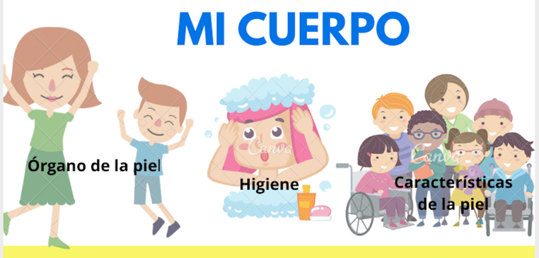  Observo, pienso y me pregunto  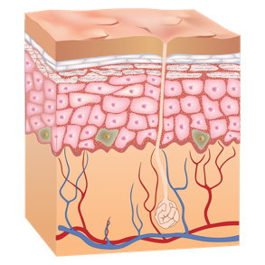  ¿Qué parte del cuerpo observo en la imagen? ¿Para que servirá? Recuerdo que mi cuerpo esta cubierto por la piel, que es nuestro órgano más grande. Pero ¿por qué es importante la piel?
Actividad  Preguntas para reflexionar y responder | Para descubrir la respuesta a esta interrogante, leo la siguiente historia: “Un día Adriana, iba a la escuela en el autobus, después de subir, se sentó a la par de una niña llamada Keisha, enseguida se hicieron amigas, Keisha es de Limón y su piel es negra, además, tiene el cabello rizado. Los niños del asiento de atrás dijeron que pareciamos “café con leche”, y tenían razón, porque Keisha era negra como el café y yo blanca como la leche. Eso nos dio mucha risa, continuamos nuestro camino a la escuela y cuando llegamos le preguntamos a la maestra a qué se debía nuestra diferencia de color, ella nos dijo que en la piel tenemos un pigmento, llamado melanina que determina el color de la piel, por esa razón, Keisha es de piel oscura y yo blanca”.  Respondo las siguientes preguntas y anoto las posibles respuestas en forma escrita en mi cuaderno:  ¿Para qué nos sirve la piel?  ¿Por qué es importante bañarnos todos los días? Explique  ¿Cuál raza representa Keisha y cuál Adriana? Sugiero una explicación.
- Pongo en práctica lo aprendido en clase
Indicaciones | Para iniciar y comprender lo que sucede en mi cuerpo, leo con atención la información presente en el anexo 1: “La piel es un escudo”.  Subrayo las palabras que no conozco y busco su significado.  Escribo los términos nuevos que descubrí.  Realizo predicciones y hago experimentos para comprobar:  ¿Cuándo uso mi piel?  Observo las imágenes:  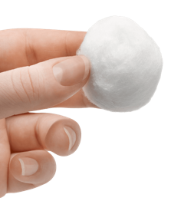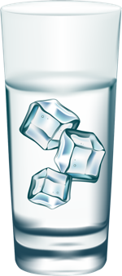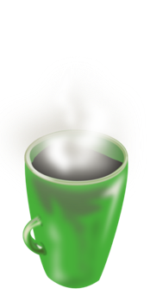  Comento:  ¿Cómo sabes si el algodón es suave y la lima áspera? ¿Qué sentido usas para tocar los objetos?  ¿Cómo puedo saber si el líquido está frío o caliente?  ¿Por qué es importante el órgano de la piel para las personas no videntes?  Con mi familia propongo y práctico en la semana acciones para ayudar a mi piel:  Dormir ocho horas diarias para eliminar toxinas.  Llevo una dieta saludable con alimentos como frutas y verduras que previenen la resequedad y envejecimiento de la piel.  Protejo la piel del sol , no salgo sin protección.  Tomo mucha agua , aproximadamente 8 vasos al día.  Portafolio  Para el portafolio de evidencias realizo un collage con recortes de revistas y periódicos usados, sobre la importancia de la piel:
Indicaciones o preguntas para auto regularse y evaluarse | ¿Hago un alto? Respondo las siguientes preguntas para verificar mi avance.  Marco con un la carita que represente el nivel de desempeño que considero haber logrado.  Indicador Nivel de desempeño  Describo las características de la piel. Excelente Muy bien Necesito mejorar  Reconozco las funciones del órgano de la piel. Excelente Muy bien Necesito mejorar  Describo aspectos que contribuyen al cuidado de la piel. Excelente Muy bien Necesito mejorar  - ¿Comprendí las características y funciones del órgano de la piel, a través de la lectura?  - ¿Comprendí las indicaciones que me dieron?  - ¿Realice todas las actividades asignadas?  - ¿He tenido dificultades para realizar estas actividades?  - ¿Cómo puedo hacerlo mejor?  - ¿Qué importancia crees, tiene para tu vida conocer acerca del órgano de la piel?

Con el trabajo autónomo voy a aprender a aprender
Valoro lo realizado al terminar por completo el trabajo.
Coloreo el símbolo que considero más apropiado al responder las siguientes preguntas:
¿Reviso mi trabajo para asegurarme si todo lo solicitado fue realizado?

¿Me siento satisfecho con el trabajo que realicé?

Explico ¿Cuál fue la parte favorito del trabajo?

¿Qué puedo mejorar, la próxima vez que realice la guía de trabajo autónomo?

Anexo 1
La piel es nuestro escudo
¿Qué tanto cuidas tu piel? Ya que vives con ella, duermes con ella, sueñas con ella y a través de ella te comunicas, ¿sabías que tu piel es el órgano más extenso del cuerpo?

Además de actuar como escudo protector contra el calor, la luz, lesiones e infecciones, tu piel también cumple estas funciones:
Regula la temperatura corporal.
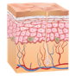 Almacena agua y grasa.
Evita la pérdida de agua.
Previene la entrada de bacterias.

Fuente: Texto adaptado de “La antología de lecturas de Primero Leemos mejor día a día”.

Imágenes gratuitas: https://www.pngocean.com

